八、

1.浏览器的私有前缀

IE IE浏览器 -ms-

Opera 欧鹏浏览器 -o-

Firefox 火狐浏览器 -moz-

Chrome 谷歌浏览器 -webkit-

Safari 苹果浏览器 -webkit-

作用：当属性是实验性质时，必须加上浏览器的私有前缀才可以使用。

::**selection**

1. 颜色的制式

RGB模式

16进制模式

英文单词

新增的模式：

Rgba()模式：在RGB模式的基础上，允许设置当前颜色的透明度(a)

Hsl模式(该方法可以表示自然界中绝大部分颜色)

H 色相的缩写 0-360° 一圈颜色的图

S 饱和度缩写 0%~100% 颜色的密度

L 亮度 从黑到白 0%~100%

格式：HSL(色相，饱和度，亮度)

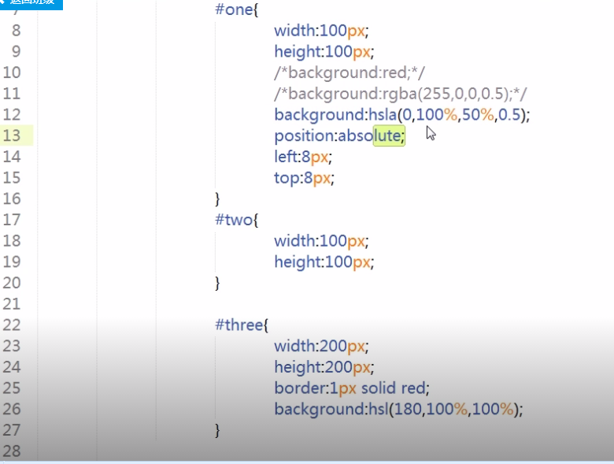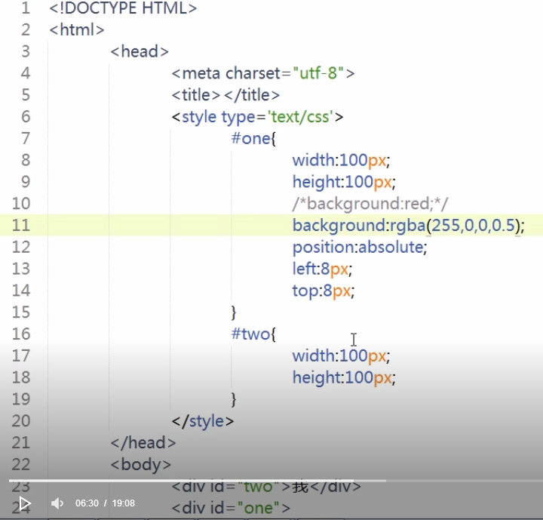

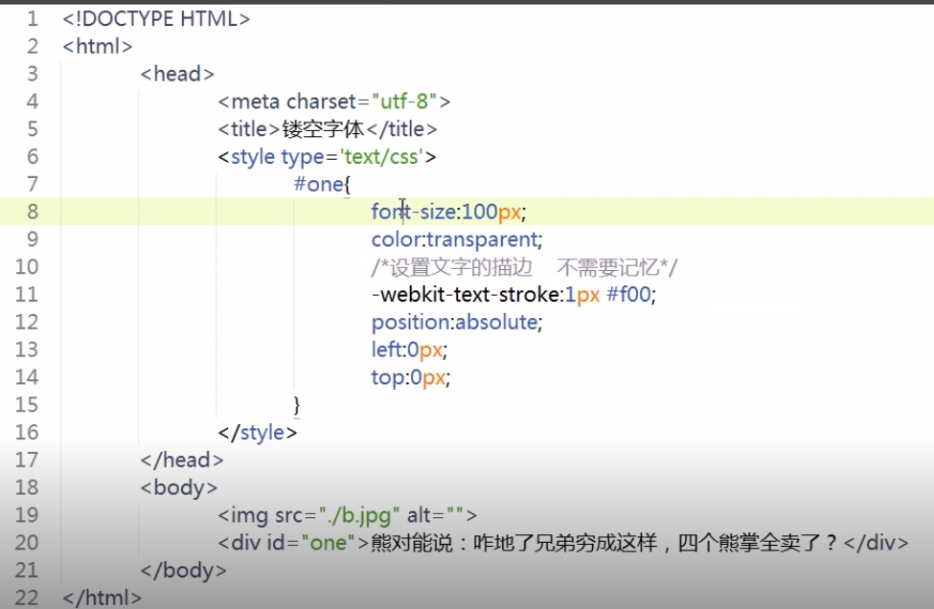

HSLA()模式；

在HSL模式的基础上，允许设置当前的透明度

格式：hsla(色相，饱和度，亮度，透明度)

注意：以上透明度的设置 取值范围都是0~1之间的小数

新增加的颜色值：transparent透明色

Opacity:可以对任何元素进行透明度设置

取值范围：0~1之间的小数

格式：text-shadow:阴影1，阴影2……；

阴影的格式：

第一个参数：横向偏移位置

第二个参数：纵向偏移位置

第三个参数：模糊度

第四个参数：颜色

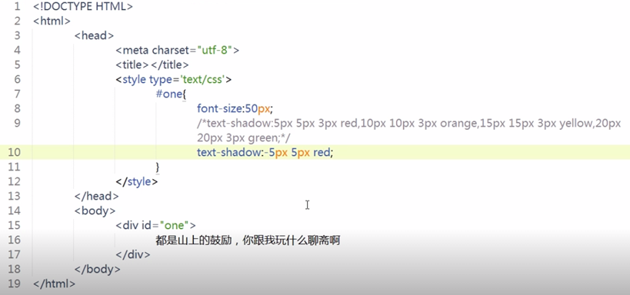注意：该属性只能给文字加阴影

圆角边框

关于圆角的形成

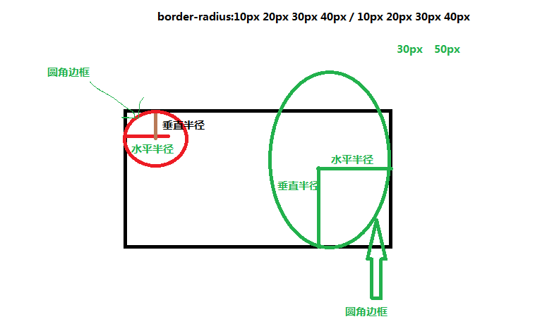

1. 从指定角的顶端，向内部引出垂直半径和水平半径，
2. 将水平半径和垂直半径相较于元素内部的一点(圆心点)
3. 以该点为圆心，指定的垂直半径和水平半径画圆或者椭圆
4. 与边框相交的部分就是圆角部分

Border-radius:圆角边框

作用：用于设置元素的圆角边框

完整格式：

Border-radius:记录参数 2个参数 8个值

1. 左上角的水平半径
2. 右上角的水平半径
3. 右下角的水平半径
4. 左下角的水平半径

/ 分割 第二个参数

1. 左上角的垂直半径
2. 右上角的垂直半径
3. 右下角的垂直半径
4. 左下角的垂直半径

格式2：一个参数4个值

1. 左上角的水平和垂直半径
2. 右上角的水平和垂直半径
3. 右下角的水平和垂直半径
4. 左下角的水平和垂直半径

格式3：一个参数2个值

1. 左上角和右下角的水平和垂直半径
2. 右上角和左下角的吹瓶和垂直半径

格式4：一个参数一个值

4个叫的水平和垂直半径

盒子阴影：box-shadow 用于设置元素的阴影

Box-shadow格式：

Box-shadow:阴影1，阴影2……；

阴影的格式：

1. 水平偏移位置
2. 垂直偏移位置
3. 模糊度
4. 外延值
5. 颜色
6. 内置阴影 inset

多背景属性：

Background:url(),url()……；

设置背景开始参考点

Background-origin:设置背景开始的参考点

取值：

Border-box:从边框开始绘制背景

Padding-box:从内补白开始绘制背景

Content-box 从内容开始绘制背景

媒体查询

@media

注意：格式必须按照我写的格式来 否则不好使

@media screen(所有的浏览器) and (条件约束) and (条约束){

写CSS样式 或者 调用CSS文件

}

@media screen and(条件约束) {

写CSS样式 或者 调用CSS文件

}

条件约束：

Device-width: 设备的屏幕宽度

Device-height:设备的屏幕高度

Width:输出设备中页面可见宽度

Height:输出设备中页面可见高度

Min-width:页面可见最小宽度

Max-width:页面可见最大宽度

Min-height:页面可见最小高度

Max-height:页面可见最大高度